## ***"С огнём не играйте! С огнём не шалите!***

***Здоровье и жизни свои берегите!"***

**Безопасность жизни и охрана здоровья детей – одна из самых актуальных задач дошкольного воспитания. При этом важно не только оберегать его от опасностей, но и формировать представление о наиболее опасных ситуациях, о необходимости соблюдения мер предосторожности.**

**В русской пословице «Искру туши до пожара, беду отводи до удара» угадывается опыт многих поколений наших предков. Количество пожаров по разным причинам, в том числе и детской шалости, не уменьшается. Причиной жертв среди детей становится отсутствие навыков осторожного обращения с огнем, недостаточный контроль со стороны взрослых за их поведением, неумение правильно организовать досуг детей.**

В рамках реализации парциальной программы «Мир безопасности», в детском саду «Чебурашка» были проведены дополнительные мероприятия по профилактике пожарной безопасности, в соответствии с тематическим планированием в ДОУ с 25 по 29 апреля - «Героизм в мирное время», «День пожарной охраны».

***Цель проведенных мероприятий*** - формирование представлений о пожарной безопасности у дошкольников, причинах возникновения и правилах поведения при пожаре, а также привлечение внимания родителей по вопросам профилактики и обеспечения безопасного поведения с огнеопасными предметами в доме или на природе.

В ходе мероприятий были проведены *познавательные беседы* с учетом возрастных особенностей дошкольников: «Если в доме случился пожар», «Спички не тронь – в спичках огонь», «О пользе бытовых электроприборов и правилах пользования ими», «Человеку друг огонь, только зря его не тронь», «Службы спасения» и другие. В беседах с детьми уточняли знания детей о работе пожарных, о причинах пожаров, об элементарных правилах поведения во время пожара. Знакомили с работой службы спасения — МЧС. Закрепляли знания о том, что в случае необходимости взрослые звонят по телефонам «101», «102», «103». Важно вооружить детей знаниями, умениями и навыками необходимыми для действия в экстремальных ситуациях.

***«Пожарный – героическая профессия»*** - 30 апреля отмечается День пожарной охраны. Ребятам рассказали *о профессии пожарного*, познакомили с его профессиональными действиями, показали взаимосвязь служб спасения: «01», «02», «03», «04». А также уточнили знания о доступных средствах пожаротушения в бытовых условиях. 29 апреля были проведены познавательные экскурсии в Пожарную часть п.Краснообска для детей старшего дошкольного возраста (группа «Гномик» и группа «Солнышко»).

В группах были *пополнены центры новыми играми, пособиями* по теме «Пожарная безопасность». С использованием иллюстраций, картин у ребят обогащали словарный запас по теме. Была подобрана художественная литература, отгадывали загадки об огне и огнеопасных предметах, составляли свои с использованием моделей (Технология ТРИЗ).

С использованием *игровых ситуаций*, ребята учились вызывать пожарного по телефону. Моделировали ситуации: «В лесу кто-то оставил не затушенный костер»; «От спички загорелся ковер». Также с детьми на макетах проигрывали возможные опасные ситуации, которые иногда становятся причиной пожара.

В совместной деятельности с детьми составляли коллажи, изготовили «запрещающие знаки». В продуктивной деятельности:

-рисование иллюстраций к произведениям художественной литературы «Кошкин дом»;

-рисование «Куда спешат красные машины», «Огонь – опасная игра»;

- лепка «Пожарные собаки», «Пожарные машины»;

- аппликация (коллаж) «Пожар в лесу»;

- [конструирование из бумаги поделки «Пожарная машина»](https://dou.su/node/937).

В *сюжетно-ролевых играх* «Вызов пожарных», «Пожарные на учениях» дети закрепляли знания и навыки безопасного поведения, умение вызывать пожарного по телефону, как вести себя в непредвиденных ситуациях.

*Дидактические игры* и пособия развивают память, логическое мышление, внимание: «Как избежать неприятностей», игры с использованием технологии ТРИЗ: «Хорошо-плохо», «Причина-следствие», «Да-нетка»; «Сложи картинку», «Соедини по точкам»; «Горит – не горит», «Доскажи словечко», «Что необходимо пожарному?», «Разрешается – запрещается».

Сотрудничество с родителями, оформление консультаций, папки-раскладушки в приемной группы, изготовление мини-газет в рамках реализации программы «Мир безопасности», было направлено на привлечение внимания родителей по вопросам обеспечения противопожарной безопасности, воспитание ответственности у детей за шалости с огнем.

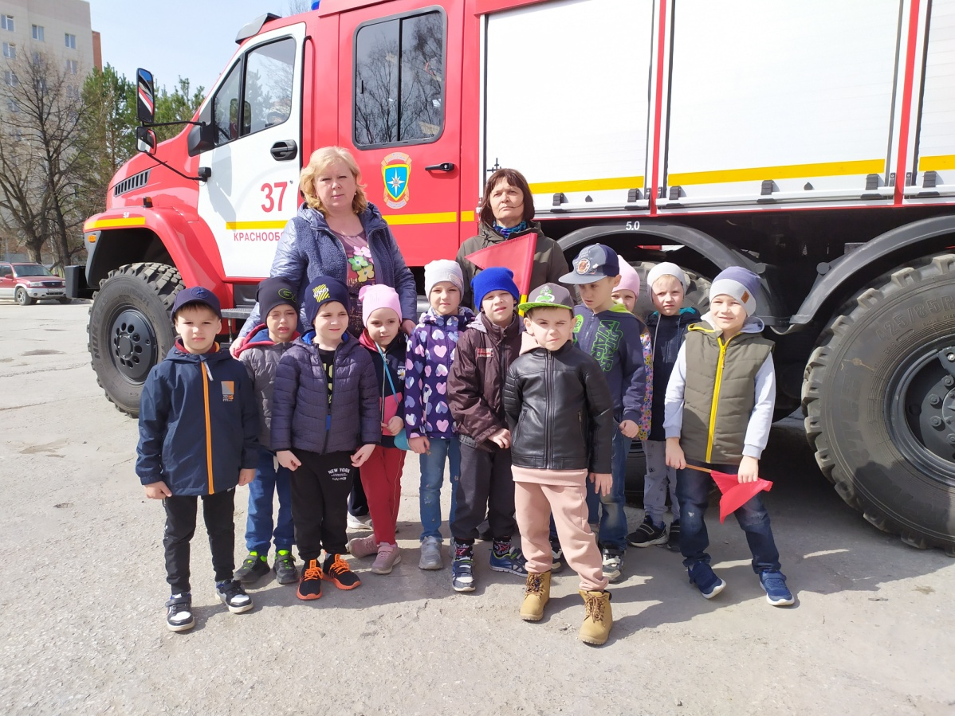

Материал подготовила воспитатель высшей квалификационной категории Дёмина Светлана Владимировна.